100考点最新模拟题千题精练17-3
第十七部分 物理思维方法
- 微元法
一．选择题
1.质量为40 kg的物体，在一个水平外力作用下，沿直径为40 m的水平圆形轨道匀速运动一周，若物体与轨道间动摩擦因数为0.5，水平外力在此过程中做功为
A．0 B. 2.5×10⁴ J
C. 1.25×10⁴ J D. 0.5×10⁴ J
【参考答案】B
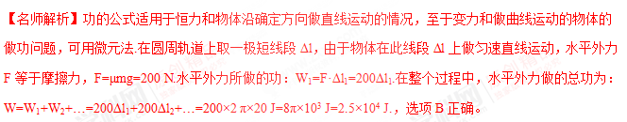2（2013·安徽）由消防水龙带的喷嘴喷出水的流量是0.28m³/min，水离开喷口时的速度大小为16m/s，方向与水平面夹角为60度，在最高处正好到达着火位置，忽略空气阻力，则空中水柱的高度和水量分别是（重力加速度g取10m/s²）
A．28.8m，1.12×10⁻²m³ B．28.8m，0.672m³
C．38.4m，1.29×10⁻²m³ D．38.4m，0.776m³
【参考答案】A
【名师解析】消防水龙带的喷嘴水平喷水，选取喷嘴处的水（微元）作为研究对象，微元做斜抛运动。将喷出水流速度分解为水平方向和竖直方向，则竖直方向的分速度v_{y}=vsin60°=16×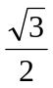 m/s =24m/s；由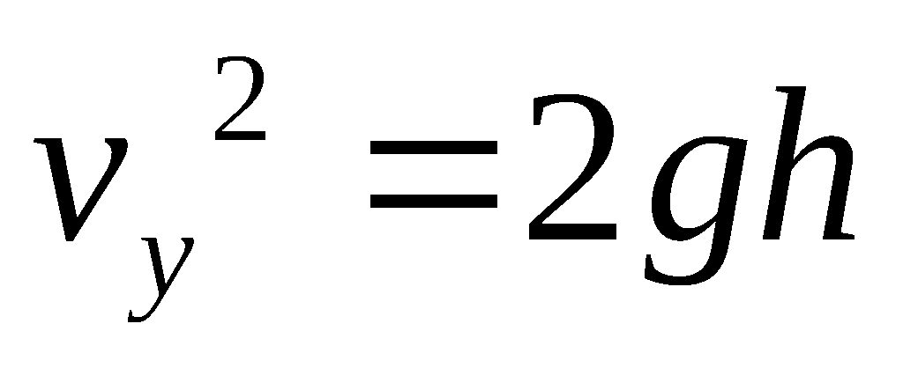可得水柱可以上升的最大高度h=28.8m；水柱上升时间为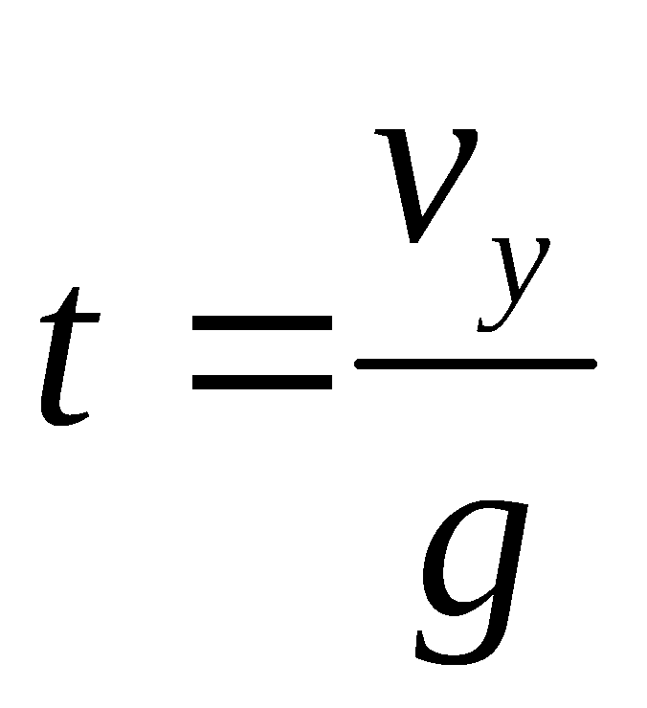=2.4s。题述流量Q=0.28m³/min=0.0047 m³/s，则在空中的水量V=Qt=0.0047 m³/s ×2.4s=1.12×10⁻²m³，，所以选项A正确。
3. 已知点电荷Q电场中的电势φ公式为φ=k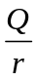，式中r为到场源点电荷Q的距离。两半径分别为r₁和r₂(r₁<r₂)的同心球面上，各均匀带电Q₁和Q₂，则在球面内部距离球心r处的电势为
A．k(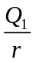+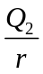) B．k(+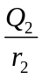)
C．k(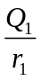+) D．k(+)
【参考答案】D
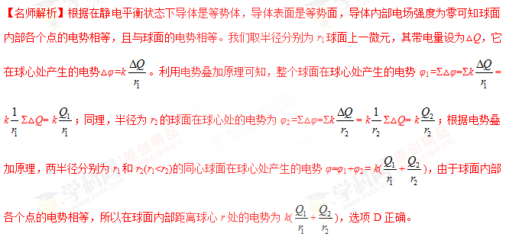
4．如图所示，半径为R的圆环均匀带电，电荷线密度为λ，圆心在O点，过圆心与环面垂直的轴线上有P点，PO=r。以无穷远处为电势零点，则P点的电势φ为
A．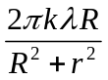 B．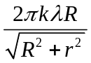 [来源:学科网]
C．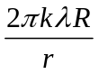 D．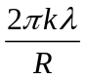
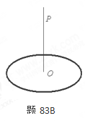
【参考答案】B
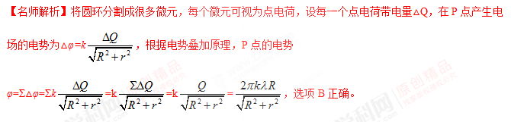
二．计算题[来源:学科网]
1．（10分）（2018北京朝阳期末）
如果场源是多个点电荷，电场中某点的电场强度为各个点电荷单独在该点产生的电场强度的矢量和，电场
中某点的电势为各个点电荷单独在该点产生电势的代数和。
若规定无限远处的电势为零，真空中点电荷周围某点的电势φ可表示为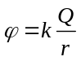，其中k为静电力常量，Q为点电荷的电荷量，r为该点到点电荷的距离。
（1）如图1所示，M、N是真空中两个电荷量均为+Q的固定点电荷，M、N间的距离为d，OC是MN连线中垂线，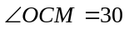°。已知静电力常量为k，规定无限远处的电势为零。求：
a．C点的电场强度；
b．C点的电势。
（2）如图2所示，一个半径为R、电荷量为+Q的均匀带电细圆环固定在真空中，环面水平。一质量为m、电荷量- q的带电液滴，从环心O正上方D点由静止开始下落。已知D、O间的距离为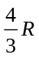，静电力常量为k，重力加速度为g。求液滴到达O点时速度v的大小。
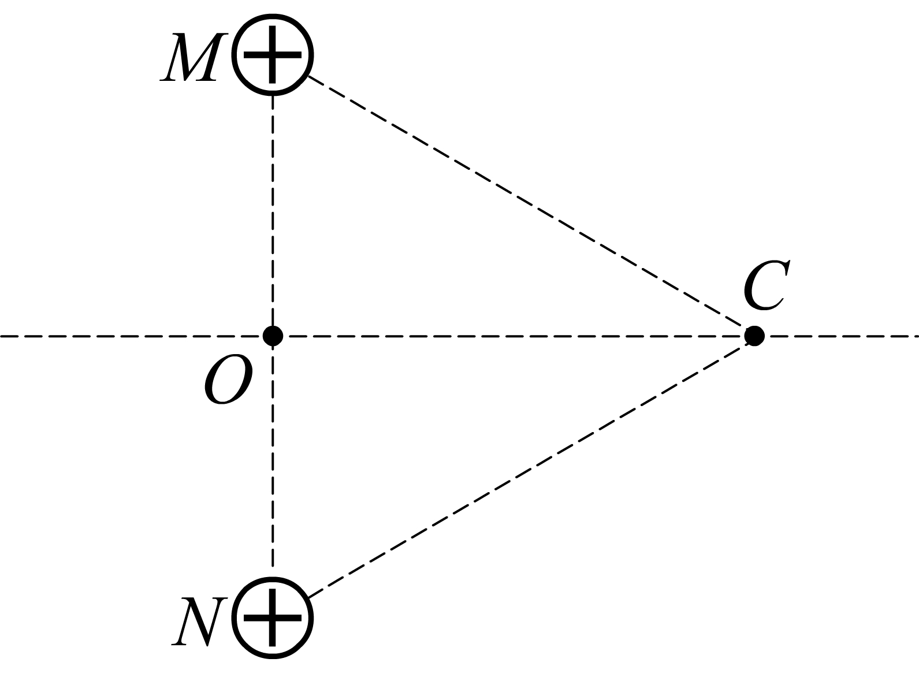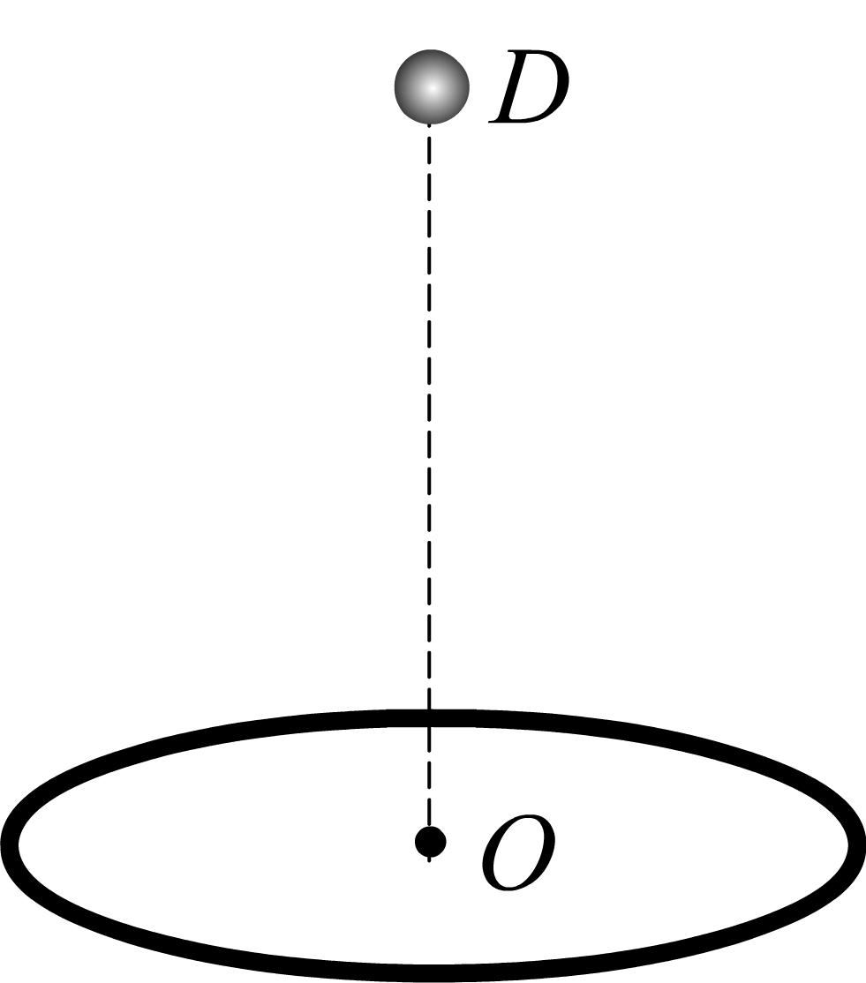
图1 图2
【名师解析】．（10分）
（1）a．由几何关系可知，C、M间的距离
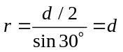
M在C点产生的电场强度
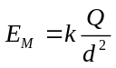，方向与x轴正方向成30°
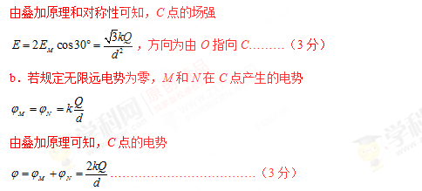
（2）把圆环分成若干等份，每一份都足够小，可视为点电荷。设每一份的电荷量为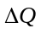。研究其中任意一
份，它与D点的距离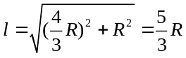，它在D产生的电势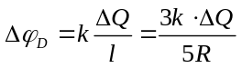
由对称性和叠加原理可知，圆环在D点的电势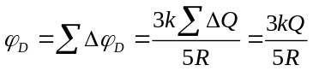
同理可求得，圆环在O点的电势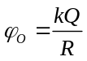
所以D、O两点间的电势差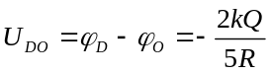
在液滴从D到O的过程中，根据动能定理有
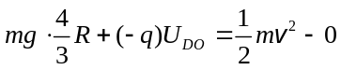
所以 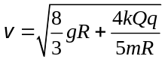………………………………（4分）

2. （2018北京房山一模）某游乐园入口旁有一鲸鱼喷泉，在水泵作用下会从鲸鱼模型背部喷出竖直向上的
水柱，将站在冲浪板上的玩偶模型托起，悬停在空中，伴随着音乐旋律，玩偶模型能够上下运动，非常引
人驻足，如图所示。这一景观可做如下简化，假设水柱从横截面积为S的喷口持续以速度v₀竖直向上喷出；
设同一高度水柱横截面上各处水的速率都相同，冲浪板底部为平板且其面积大于水柱的横截面积，保证所
有水都能喷到冲浪板的底部。水柱冲击冲浪板前其水平方向的速度可忽略不计，冲击冲浪板后，水在竖直[来源:Zxxk.Com]
方向的速度立即变为零，在水平方向朝四周均匀散开。已知玩偶模型和冲浪板的总质量为M，水的密度为ρ，
重力加速度大小为g，空气阻力及水的粘滞阻力均可忽略不计。
（1）试计算玩偶模型在空中悬停时，水对冲浪板的冲击力大小和喷泉单位时间内喷出的水的质量；
（2）实际上当我们仔细观察发现喷出的水柱在空中上升阶段并不是粗细均匀的，而是在竖直方向上一端粗一端细，请你分析上升阶段的水柱是上端较粗还是下端较粗，并说明水柱呈现该形态的原因。
（3）由于水柱顶部的水与冲浪板相互作用的时间很短，因此在分析水对冲浪板的作用力时可忽略这部分水所受的重力作用。求玩偶在空中悬停时，其底面相对于喷口的高度。

【名师解析】
①玩偶处在空中静止，此时受重力与水向上的推力，由二力平衡可知F＝Mg
②设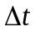时间内，从喷口喷出的水的体积为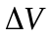，质量为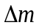，
则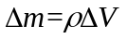， 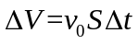
由以上两式得，单位时间内从喷口喷出的水的质量为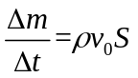 （2）水柱上端较粗，下端较细。任意横截面流速相等，下端水柱速度较上端水柱的速度大，由Q=Sv,（S为水柱截面积，v为水柱中水的流速）可知，上端水柱截面较大。 5分
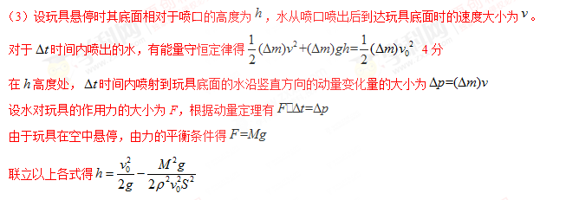
3．从地面上以初速度v₀竖直向上抛出一质量为m的木球，若运动过程中受到的空气阻力与其速率成正比关系，木球运动的速率随时间变化规律如图所示，t₁时刻到达最高点，再落回地面，落地时速率为v₁，且落地前木球已经做匀速运动。求：
（1）木球从抛出到落地过程中克服空气阻力所做的功；
（2）木球抛出瞬间的加速度大小；
（3）木球上升的最大高度H。
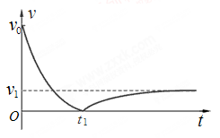
【名师解析】（1）由动能定理得W_{f}=mv₁²-mv₀²，
克服空气阻力做功W=- W_{f}=mv₀²-mv₁²。
（2）空气阻力f=kv ，落地前匀速运动，则mg－kv₁=0 ，
设刚抛出时加速度大小为a₀，则mg+kv₀=ma₀
解得：a₀=(1+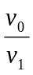)g。
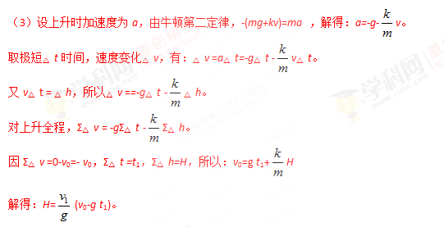[来源:学#科#网]
【点评】根据速度图象的面积表示位移，图中曲边三角形v₀Ot₁的面积表示球上升的最大高度H。
4．半径为R的光滑球固定在水平桌面上，有一质量为M的圆环状均匀弹性绳圈，原长为πR，且弹性绳圈的劲度系数为k，将弹性绳圈从球的正上方轻放到球上，使弹性绳圈水平停留在平衡位置上，如图所示，若平衡时弹性绳圈长为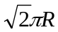，求弹性绳圈的劲度系数k.
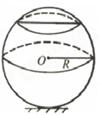
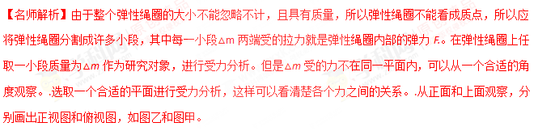先看俯视图甲，设在弹性绳圈的平面上，△m所对的圆心角是△θ，则每一小段的质量 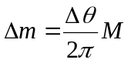。
△m在该平面上受拉力F的作用，合力为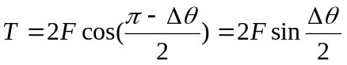，
因为当θ很小时，sinθ≈θ。所以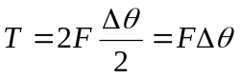 ①
再看正视图乙，△m受重力△mg，支持力N，
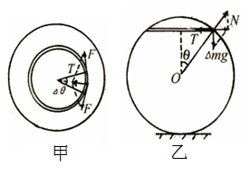
二力的合力与T平衡.即 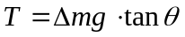
现在弹性绳圈的半径为 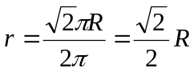
所以sinθ=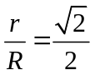，θ=45°，tanθ=1，
因此T=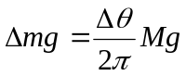， ②
联立①、②得，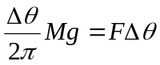，
解得弹性绳圈的张力为： 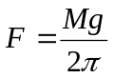
设弹性绳圈的伸长量为x 则 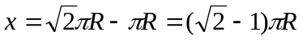
所以绳圈的劲度系数为：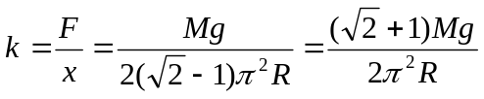。
5.如图所示，电量Q均匀分布在半径R的圆环上，求在圆环轴线上距圆心O点为x=R处的P点的电场强度。
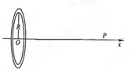
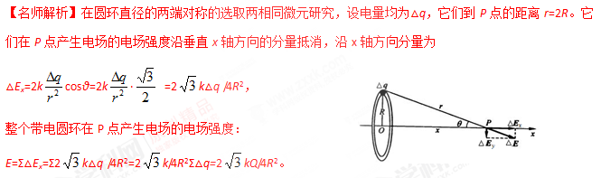
6．如图所示，两根平行放置在绝缘地面上的光滑金属框架。框架的左端接有一电容量为C的电容器。框架上放置有一质量为m，长为L的金属棒，与框架接触良好无摩擦。磁感应强度为B的匀强磁场竖直向下，与框架平面相垂直，开始时电容器不带电。现作用于金属棒上一恒力F，使金属棒自静止起向右加速运动，求：
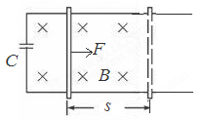
（1）金属棒中电流为I时的加速度。
（2）金属棒位移s时的速度。
【名师解析】（1）当金属棒中电流为I时，所受的向左的安培力F_{安}=BIL，
由牛顿第二定律，F-F_{安}=ma，
解得：a=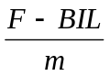。
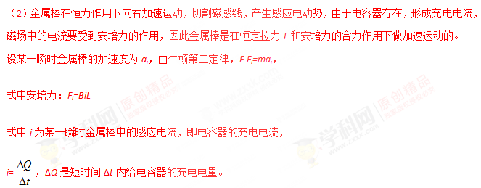由Q=CU得ΔQ=CΔU，式中ΔU是极短时间内电压的增量。
电压U的增量等于产生的感应电动势E的增量，即：ΔU=ΔE=BlΔv，
说明电压的增量取决于速度的增量△v。
根据加速度的定义a=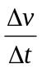，
联立上述各式解得： a=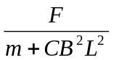。
式中m、F、C、B、L都是恒量，说明金属棒加速运动的加速度恒定不变，即金属棒做匀加速直线运动。
由v²=2as解得金属棒运动位移s时的速度为v=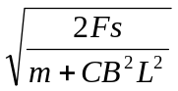。
7.如图所示，两块很薄的金属板之间用金属杆固定起来使其平行正对，两个金属板完全相同、且竖直放置，金属杆粗细均匀、且处于水平状态。已知两个金属板所组成的电容器的电容为C，两个金属板之间的间距为d，两个金属板和金属杆的总质量为m。整个空间存在一个水平向里的匀强磁场，匀强磁场的磁感应强度为B，磁场方向垂直金属杆，且和金属板平行。现在使整个装置从静止开始在该磁场中释放。重力加速度大小为g。
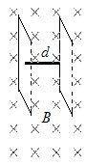
(1)推导出电容器极板上积累的电荷量与金属棒速度大小的关系；
(2)推导出金属棒的速度大小随时间变化的关系。
(3)若所有电阻不计，求整个装置从静止开始在该磁场中下落h高度时两个金属板之间产生的电场储存的电场能。
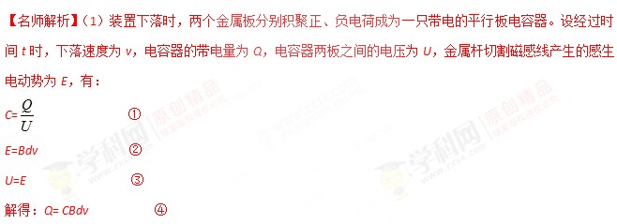（2）设在时间间隔（t，t+△t）内流经金属棒的电荷量为△Q，金属棒受到的安培力为F，有：F=Bid ⑤
i=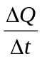 ⑥
△Q也是平行板电容器在时间间隔（t，t+△t）内增加的电荷量，由④式得：
△Q= CBd△v ⑦
△v为金属棒的速度变化量，有：a= ⑧
对金属棒，有：mg-F=ma ⑨
以上联合求解得：a=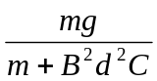 ⑩
因为加速度a为常数，所以该装置在磁场中做初速度为零的匀加速直线运动。
金属棒的速度v=at=t。
（3）设整个装置从静止开始在该磁场中下落h高度时速度为v，则有：v²=2ah，
设两个金属板之间产生的电场储存的电场能为W，由能量守恒定律，mgh=W+mv²，
联立解得：W=mgh(1-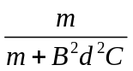)。
8．（2013·全国）如图，两条平行导轨所在平面与水平地面的夹角为θ，间距为L。导轨上端接有一平行板电容器，电容为C。导轨处于匀强磁场中，磁感应强度大小为B，方向垂直于导轨平面。在导轨上放置一质量为m的金属棒，棒可沿导轨下滑，且在下滑过程中保持与导轨垂直并良好接触。已知金属棒与导轨之间的动摩擦因数为μ，重力加速度大小为g。忽略所有电阻。让金属棒从导轨上端由静止开始下滑，求：
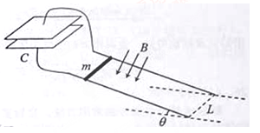
(1)电容器极板上积累的电荷量与金属棒速度大小的关系；
(2)金属棒的速度大小随时间变化的关系。
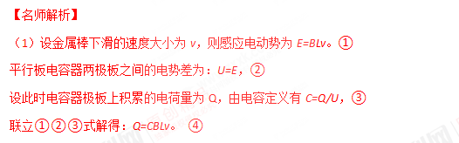
（2）设金属棒的速度大小为v时经历时间为t，通过金属棒的电流为i。金属棒受到的磁场的作用力方向沿导轨向上，大小为：f₁=BLi。 ⑤
设在时间间隔（t，t+△t）内流经金属棒的电荷量为△Q，按定义有：
i=△Q/△t。⑥
△Q也是平行板电容器极板在时间间隔（t，t+△t）内增加的电荷量，由④式得，
△Q=CBL△v。 ⑦
式中△v为金属棒的速度变化量。按照定义有：a=△v/△t ⑧
金属棒所受到的摩擦力方向斜向上，大小为f₂=μN，⑨
式中，N是金属棒对于导轨的正压力的大小，有：N=mgcosθ， ⑩
金属棒在时刻t的加速度方向沿斜面向下，设其大小为a，根据牛顿第二定律有
mgsinθ- f₁- f₂=ma ⑾
联立⑤至⑾式解得 a=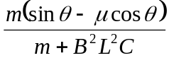g。⑿
由⑿式及题设可知，金属棒做初速度为零的匀加速运动，t时刻金属棒的速度大小为：
v=at=gt。[来源:Zxxk.Com]

